**Pour le site en One Page** : faire un défilement pour chaque section (aller d’un endroit à un autre).

Exemple : <https://landing.adobe.com/en/na/products/marketing-cloud/ctir-3108-running-on-experience/index.html>

Avec les points (voir image ci-dessous) :

**Pour la barre de navigation** : le mettre en position fixe et en **2 couleurs** si possible avec le **logo au milieu** en position fix aussi.

Couleurs :

* Vert **#92BF8A**
* Orange **#EA825D**

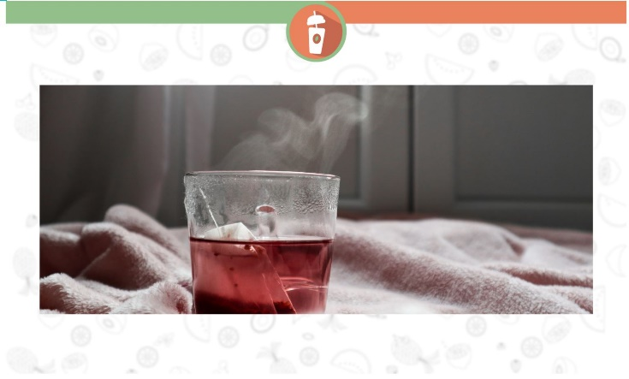Barre navigation (Voir image ci-dessous) :

**Pour le carrousel** : Créer les flèches pour le slide et mettre les images en grand.

Exemple : <http://demo.themewagon.com/preview/free-html5-bootstrap-4-businesses-website-template-flamix>

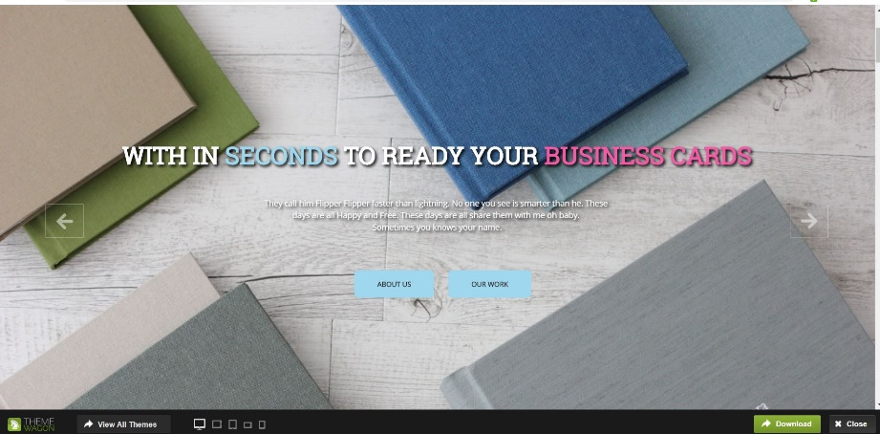Carrousel (Voir image ci-dessous) :

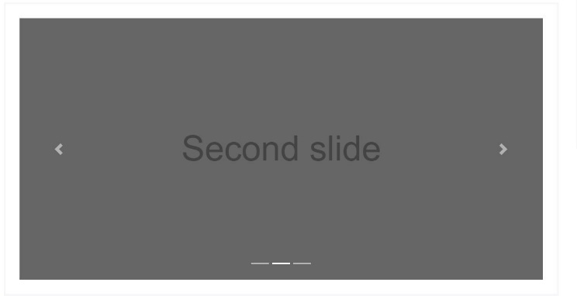

**Pour la section Actualités** : A cause des images de dimensions différentes on arrive pas à avoir 3 blocks de même taille et mettre les bordures de block en arrondi (donc faire exactement comme sur la maquette).

Exemple sur les icones réseaux sociaux du site (sur le côté) : <https://www.hongkiat.com/blog/css-image-zoom-onclick/>

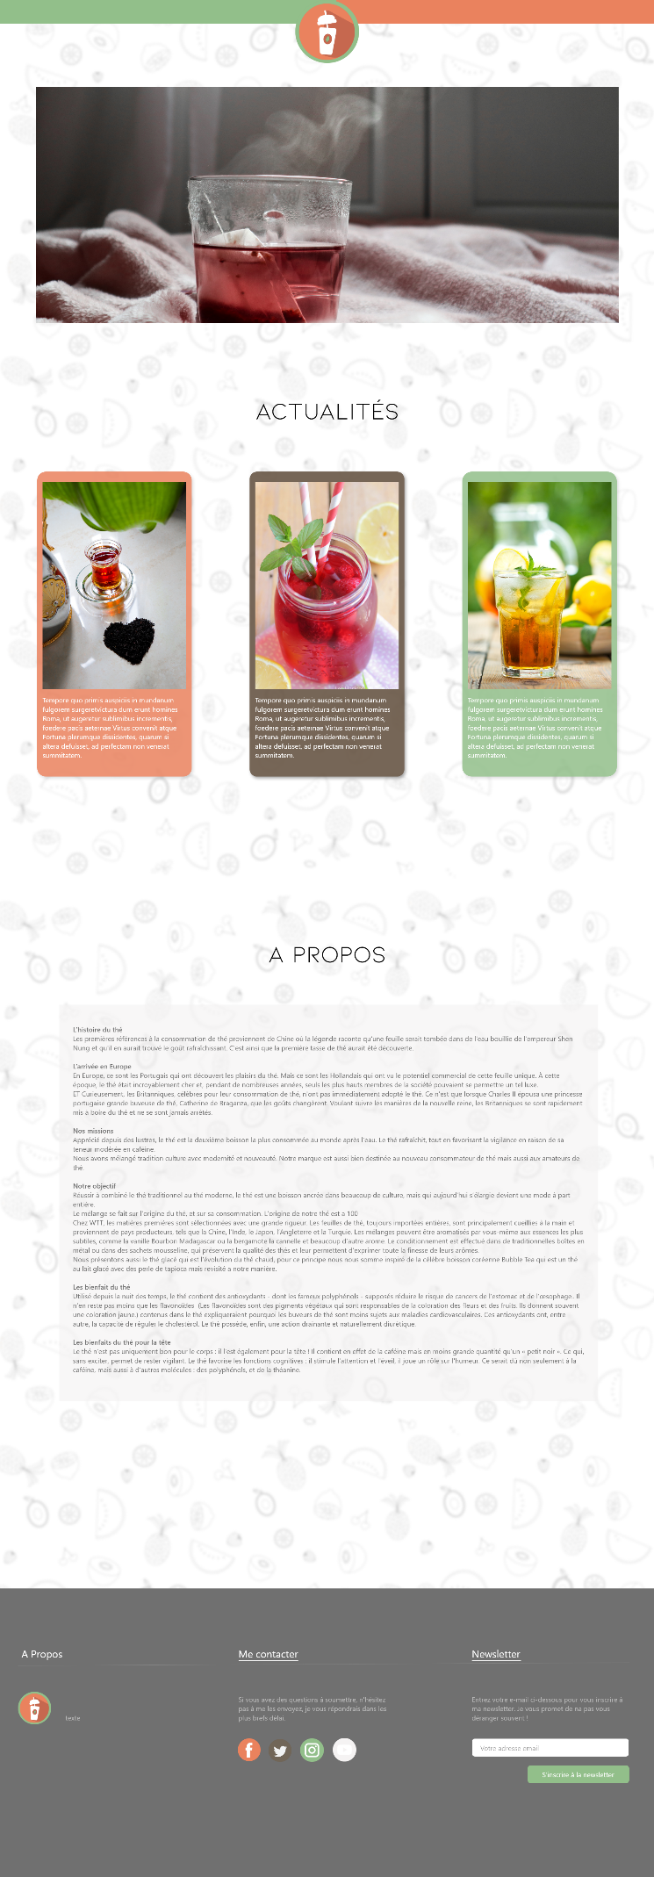(Voir image ci-dessous) :

**Pour le Footer** : Corriger la **partie Newsletter** mise en forme pour les **boutons**.

Footer (Voir image ci-dessous) :

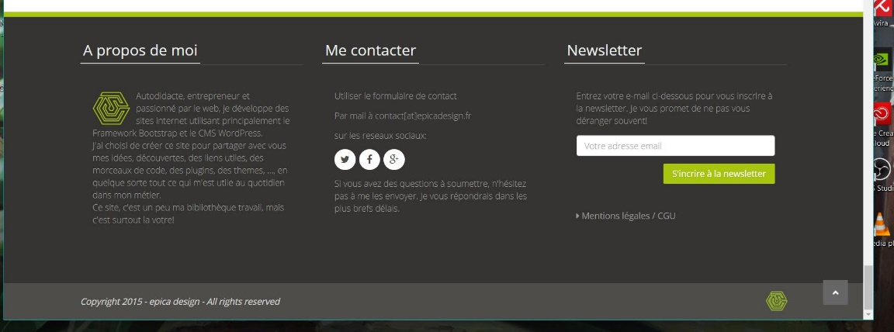

Boutons